 |  |  | LICEO POLITÉCNICO  SARA BLINDER DARGOLTZ |  |  | GUÍA DE TRABAJO  MAPA EVOLUCION POLITICA DE EUROPA |  |  |  |  | Depto.: Historia y Ciencias Sociales
Estudiantes
Curso | 1º | Fecha |  |  |  |  | Aprendizaje(s) Esperado |  | Identificar los cambios geopolíticos ocurridos en Europa entre los años 1914 y 2014.
Contenidos | La evolución geopolítica de Europa entre la Primera y la Segunda Guerra Mundial
 | Exigencia al 70% |  |  |  | Puntaje ideal 64 |  |  | Puntaje real ___ |  | Nota final=
Instrucciones generales de PROTOCOLO DEL TRABAJO.
- En una cartulina poner titulo “EVOLUCION GEOPOLITICA DE EUROPA 1914-1949”
- Poner dos mapas de europa ( 1914- 1949)
- Cada mapa debe tener su propio titulo que debe estar ubicado al centro en un recuadro 1cm de alto y 15 cms de largo,0,5 desde el margen, y centrado.
- La hoja puede ser en vertical u horizontal.
- Cada mapa debe tener un Margen de 1 cms desde el borde de la hoja.

- En la cartulina un poner recuadro con , inicial y apellido de cada una de las del grupo ( por ejemplo: C.Figueroa) y curso. 10 cms de largo, 3 cms de alto.
- Se sugiere usar tiralíneas negro número 0.3 o 0.5 para la elaboración del mapa.
- Se sugiere pintar por la parte de atrás y escribir por el frente.
- FECHA DE ENTREGA__________

Cada grupo o comunidad de trabajo debe realizar:
- 2 mapas de Europa., sin marcar límites actuales.

Observar mapa que se adjunta titulado EUROPA EN 1914 y marcar los mismos países con sus respectivos nombres en el mapa elaborado y su titulo es EUROPA EN 1914.

Observar mapa que se adjunta titulado EUROPA EN 1949 y marcar los mismos países con sus respectivos nombres en el mapa elaborado y su titulo es EUROPA en 1949.

Cada grupo debe entregar sus mapas pegados en una cartulina cuyo título debe decir “EVOLUCION GEOPOLITICA DE EUROPA 1914-1949” y con respectiva pauta para su corrección

ACTIVIDAD
Responda las siguientes preguntas:
- Observando los mapas de Europa en 1914 y 1949. Complete el siguiente cuadro con la información que se solicita ( 10 puntos)
País o Imperio en 1914 | País en 1949

- ¿Qué tratados se firmaron entre los países europeos para que ocurrieran estos cambios geopolíticos ¿ ( 5 puntos)
______________________________________________________________________________________________________________________________________________________________________________________________________________________________
- ¿ Cuáles fueron los imperios que se acabaron después de la Primera Guerra Mundial? ( 3 puntos)
______________________________________________________________________________________________________________________________________________________________________________________________________________________________
- De acuerdo al trabajo elaborado, cuales son las transformaciones geopolíticas más importantes ocurridas entre los años 1914 y 1949 y por qué? ( FUNDAMENTA TU RESPUESTA) (
__________________________________________________________________________________________________________________________________________________________________________________________________________________________________________________________________________________________________________________________________________________________________________________

MAPAS GUIAS
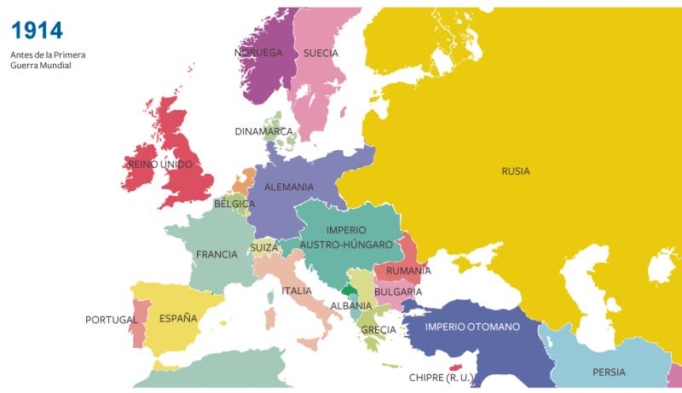

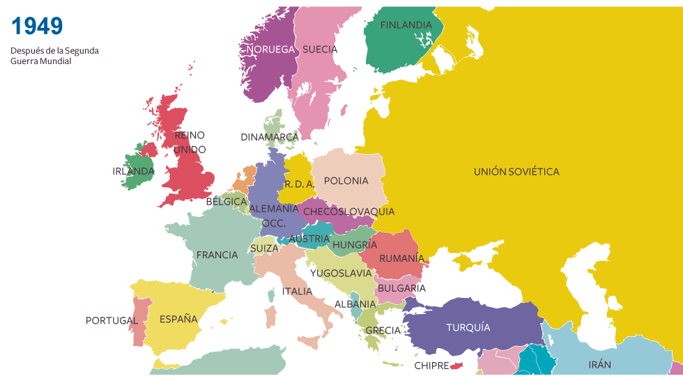

PAUTA DE EVALUACION
Item | Puntaje ideal | P.real
Titulo en cartulina | 3
Titulo en mapas | 3
Uso de tiralíneas | 3
Usa margen 0,5 cms desde borde de la hoja | 5
Uso de colores diferenciadores | 10
Cuadro de datos | 5
Titulo y su respectivo recuadro | 10
Limpieza | 3
Orden | 3
TOTAL | 46

